Муниципальное бюджетное дошкольное образовательное учреждение детский сад № 12 муниципального образования Усть-Лабинский район

**Проект**

**«Досуговые формы взаимодействия с родителями ДОУ»**

**Выполнил: воспитатель**

**КаширинаН.И.**

**2025год**

**Информационная карта проекта:**

1. Полное название проекта: «Досуговые формы взаимодействия с родителями ДОУ»

2. **Автор проекта**: воспитатель Каширина Н. И.

3. **Участники проекта:** дети старшей группы компенсирующей направленности, родители, воспитатели группы.

4. **Вид, тип проекта:** групповой, долгосрочный, исследовательский, творческий.

**Сроки проекта:** сентябрь -май

**Проблема:** Традиционные формы работы с родителями (беседы, собрания, уголки) дают малый результат. Нужны новые нетрадиционные формы для сближения детей, родителей, педагогов. Сближение, контакт, взаимодействие родителей и детей необходимо для формирования морально - нравственных качеств и социализации ребенка.

**1.Введение**

Данный проект взаимодействия с родителями воспитанников носит социально – личностную направленность.

В рамках проекта выделяются два направления сотрудничества с семьей. Первое из них – направлено на установление долговременных и прочных связей с семьями воспитанников группы с целью более глубокого изучения взаимоотношений в семье. Второе направление – поддержание активной позиции родителей группы в жизни детского сада, которые являются не только социальными заказчиками, но и активными социальными партнёрами ДОУ.

Проектом предусмотрен объект исследования, которым выступают условия взаимодействия с родителями детей старшей группы компенсирующей направленности, предметом деятельности является непосредственно процесс организации досуговой формы взаимодействия с родителями. Общение педагогов с родителями воспитанников всегда было и остается актуальным вопросом. Одна из сторон этого вопроса – поиск рациональных путей взаимодействия. И семья, и дошкольное учреждение по-своему передают ребенку социальный опыт. Но только в сочетании друг с другом они создают оптимальные условия для вхождения маленького человека в большой мир. Новые государственные образовательные стандарты в дошкольном образовании вносят существенные коррективы во всю систему взаимодействий на российском рынке образовательных услуг. Современные тенденции в развитии дошкольного образования объединены одним важным и значимым критерием – его качеством, которое непосредственно зависит от уровня профессиональной компетентности педагогов и педагогической культуры родителей. Для этого применяются различные формы: дни открытых дверей, спортивные праздники, выставки, встречи со специалистами различного профиля, и т.д… Проводятся индивидуальные и групповые консультации. Однако остается проблемой привлечение родителей к созданию совместных проектов. В связи с этим нужно построить работу с родителями так, чтобы они были заинтересованы в успехах свих детей и стремились всячески помочь.

**2. Актуальность создания проекта**

Наш детский сад определил для себя главные задачи – тесное сотрудничество с родителями, открытость, оказание помощи в воспитании, охране и укреплении физического и психического здоровья, развитие индивидуальных способностей ребенка. Детские годы – самые важные в жизни человека. И как они пройдут, зависит от родителей, воспитателей. Семья играет важную роль в жизни ребёнка, и наша, педагогов, задача – раскрыть перед родителями важные стороны психического развития ребенка на каждой возрастной ступени дошкольного детства, порекомендовать приемы воспитания. Педагоги придумывают разные формы вовлечения мам и пап в обучение и воспитание их собственных детей – собрания, стенды…., но откликаются на них только малая часть родителей. Используются разнообразные информационно-коммуникационные технологии в процессе продуктивного взаимодействия с семьёй:

– мультимедийные презентационные технологии (презентации, слайд-шоу, виртуальные экскурсии, буклеты, информационные бюллетени, листовки, брошюры и др.) в организации деятельности воспитателя с родителями позволяет не только расширить воспитательные возможности традиционных форм работы, но и привлекает больше родителей к участию в образовательно-воспитательном процессе;

– технологии сетевых интернет – коммуникаций (обратная связь посредством форумов, гостевых книг на официальном сайте ДОУ, персональном сайте, электронной почты, обеспечивающие текстовую, голосовую и видеосвязь через Интернет и др.);

– технологии совместного с детьми участия в интернет – проектах, конкурсах, марафонах, фестивалях, соревнованиях.

Педагоги образовательных учреждений должны доступно донести до родителей эту информацию и проводить достаточное количество мероприятий с привлечением родителей, для того чтобы родители поняли на опыте всю важность совместной деятельности с детьми.

**3. Цели, задачи проекта**

Цель: создать условия, мотивирующие родителей на объединение усилий с педагогами для достижения положительных результатов в вопросах воспитания, обучения, развития детей дошкольного возраста, предоставить родителям возможность общаться друг с другом, делиться опытом семейного воспитания.

Задачи:

- установить сотрудничество между образовательным учреждением и семьей;

- активизировать воспитательные умения родителей и направить их на конструктивные партнерские взаимоотношения с ребенком;

- ориентировать родителей на возрождение нравственно-этических норм и традиций семейного уклада;

- повысить уровень компетентности родителей по организации досуговой детской деятельности в семейном воспитании;

- привлечь родителей к активному участию в воспитательно-образовательном процессе группы старшего дошкольного возраста;

- создать условия для повышения эффективности системы сотрудничества с семьей в рамках программы развития ДОУ.

**Формы работы с родителями:**

- Анкетирование;

- Консультации;

- Беседы;

- Родительское собрание;

- Мастер-класс;

- Информационный лист, памятки, рекомендации;

- Совместные мероприятия: праздники, развлечения, экскурсии;

- Выставки работ совместного творчества родителей и детей

- Семинары – практикумы

- Проектная деятельность

- Сайт ДОО

- Группы в Контакте, которые создают либо педагоги, либо родители

**Предполагаемый результат:**

Предполагается, что одним из главных аспектов досуговой деятельности в рамках данного проекта будет активное участие родителей во всех мероприятиях и эффективность данной системы в отдельно взятой группе детского сада, проводимых по плану данного проекта, а также более внимательное отношение к семейным традициям. В результате слаженной работы ДОУ с родителями воспитанников, делаем вывод, что благодаря нетрадиционным формам работы с родителями удастся добиться следующих результатов:

1. У родителей – должны сформироваться доверительные, партнерские отношения с детьми и педагогами;

2. Активизироваться деятельность родителей в жизни ребенка в дошкольном учреждении;

3. Участие в различных конкурсах, выставках, праздниках, акциях, открывающих детям любящих, творческих, добрых родителей.

4. Укрепить заинтересованность родителей в сотрудничестве с детским садом;

5. Расширится кругозор родителей в области работы ДОУ;

6. Благодаря инициативности родителей, установиться прочная связь с социальными объектами нашей станицы, которая включает развитие творческой самостоятельности, эстетический вкус через совместную театрализованную, изобразительную деятельность детей и родителей;

7. Использование разнообразных форм работы помогает родителям из «зрителей» и «наблюдателей» становиться активными участниками образовательного и воспитательного процесса их детей.

Таким образом, благодаря сотрудничеству, сотворчеству воспитателей, коллектива детского сада и родителей, удастся достичь намеченной цели и ответить на проблемные вопросы.

**Условия реализации проекта:** заинтересованность детей и их родителей, регулярность и систематичность работы в рамках проекта согласно плану реализации.

**Этапы реализации проекта:**

**1 Подготовительный этап**

- Выявление проблемы путем анкетирования родителей.

- Разработка плана работы по проекту.

- Подобрать материалы для проведения мероприятий.

**2. Практический этап**

- Обеспечение тесного сотрудничества и единых требований детского сада и семьи.

-Проведение различных мероприятий, достижение поставленных на первом этапе задач.

3. **Заключительный этап**

-Презентация проекта

-Отчёт о проведённой работе.

**План реализации проекта**

|  |  |  |  |  |
| --- | --- | --- | --- | --- |
| **№ п/п** | **Направление** | **Тема мероприятия** | **Цель мероприятия** | **Сроки проведения** |
| **1** | **Физическое воспитание с элементами ПДД** | «Путешествие в страну «Светофорию» | Формирование у детей устойчивых навыков безопасного поведения на дороге | 12.09.24г |
| **2** | **«Художественно-эстетическое развитие»** | Выставка семейного творчества «Золотая осень» | Развитие творческого потенциала, художественно-эстетического вкуса, воспитание бережного отношения к природе; формирование ручных навыков воспитанников ДОУ в совместной деятельности с родителями | октябрь |
| **3** | **Тематический музыкальный праздник** | Осенний праздник «Осень ищет таланты» | Воспитать любовь к природе посредством детского утренника, посвященного времени года; Закреплять и расширять у детей представления об осенних явлениях природы посредством выразительного исполнения ими песен, танцев, стихотворений, игр | 24.10.24г |
| **4** | **Трудовое воспитание** | Акция добрых дел «Помоги маме по дому» | Формирововать у детей чувства уважения и любви к маме, сопереживания и желания ей помочь, как основы становления нравственного воспитания. Способствовать укреплению детско-родительских отношений; воспитывают доброе, заботливое отношение к маме. | ноябрь |
| **5** | **Тематический музыкальный праздник** | «День Матери» | Воспитывать чувство любви и уважения к мамам и бабушкам | 21.11.24г |
| **6** | **«Художественно-эстетическое развитие»** | Конкурс детского творчества  «Зимняя сказка» | Создание необходимых условий для творческой активности всех участников, содействие укреплению связей ДОУ и семьи, создание праздничной волшебной новогодней атмосферы | 22.12.24г |
| **7** | **Тематический музыкальный праздник** | Новогодний праздник  «По дорогам русских сказок» | Создать радостную и веселую атмосферу, вызвать у детей эмоциональный отклик, желание играть, петь, танцевать. | 25.12.24г |
| **8** | **Мастер-класс для родителей** | «Нетрадиционная техника рисования с детьми» | Формировать у родителей умение организовывать совместную творческую  деятельность с детьми старшего дошкольного возраста через использование  нетрадиционных техник рисования. | 21.01.25г |
| **9** | **«Художественно-эстетическое развитие»** | Конкурс ЭКОмода | Формирование бережного отношения к природе. Способствовать проявлению фантазии, творческой активности у детей и родителей в процессе создания коллекции моделей из бросового материала. | 18.02.25г |
| **10** | **Тематический музыкальный праздник** | Праздник посвященный Дню защитника Отечества «А мой папа лучше всех» | Создать радостную атмосферу праздника, воспитать чувство уважения к Российской армии, любви к Родине; развивать физические, волевые качества, целеустремлённость. | 20.02.25г |
| **11** | **Нравственно-патриотическое воспитание** | Акция «Посылка солдату» | Моральная поддержка солдат, проходящих воинскую службу в Российской Армии. Активно привлекать семью к патриотическому воспитанию своих детей. | В течение года |
| **12** | **Тематическое музыкальное развлечение** | «Широкая масленица» | Продолжать расширять знания о праздновании масленницы и ее традициях | 27.02.25г |
| **13** | **Тематический музыкальный праздник** | Концерт для мам «Самые любимые» | Создать радостное праздничное настроения у детей. Воспитывать любовь и уважение к мамам, бабушкам, воспитателям.  Расширять представления детей о весеннем празднике -8 Марта | 06.03.25г |
| **14** | **«Художественно-эстетическое развитие»** | Выставка поделок к Пасхе  «Пасхальное чудо». | Совместное развитие активности и творчества родителей и детей, педагогов ДОУ.  Приобщение детей дошкольного возраста к традиционным народным праздникам | 15.04.25г |
| **15** | **Физическое воспитание**  **Физкультурно-оздоровительная работа** | Акция «Здоровый я, ты, она- здоровая страна» | Приобщение детей и родителей к здоровому образу жизни через совместные спортивные мероприятия. | 14.05.25г |
| **16** | **Нравственно-патриотическое воспитание** | «Письмо солдату» | Моральная и эмоциональная поддержка военнослужащих, защитников Родины; развитие нравственности и патриотических чувств участников. | В течение года |
| **17** | **Познавательное развитие** | Игра-викторина «Путешествие с эколятами» | Учить правилам поведения на природе; закреплять знания детей о живом мире; развивать познавательный интерес к миру природы; развивать логическое мышление, память, воображение; формировать умение отгадывать загадки; обогащать словарный запас. | 25.04.25г |
| **18** | **Познавательное воспитание** | «Генеалогическое дерево семьи» | Систематизация знаний семьи о своей родословной. Развивать интерес к истории своей семьи, семейным традициям. | май |
| **19** | **Познавательное**  **развитие** | Читательский марафон «Читаем дома с мамой» | Возрождение традиций семейного чтения и развитие культуры чтения с ребенком через сотрудничество с его семьей. | в течение года |
| **20** | **Наглядная информация – консультации на стендах:** | «Как провести выходной день с детьми», «Совместный труд родителей с детьми»,  «Семья. Семейные ценности» и др |  | в течение года |

Приложение 1

**Сценарий спортивного праздника по правилам дорожного движения для детей старшей группы компенсирующей направленности**

**«Путешествие в страну Светофорию»**

**Цель:**

формирование у детей устойчивых навыков безопасного поведения на дороге

Задачи:

- закрепить знания детей о правилах дорожного движения

- приобщение детей к занятиям физической культурой и спортом;

- развитие двигательной активности;

- укрепление взаимодействия родителей и педагогов в вопросе обучения детей культуре поведения на дороге;

- воспитывать интерес к подвижным играм и эстафетам;

- формировать умение взаимодействовать в коллективе через подвижные игры и эстафеты.

Ход мероприятия:

Дети под музыку входят в зал.

Ведущий: Ребята, сегодня я приглашаю вас совершить путешествие в страну Светофорию. По дороге нам предстоит показать свои знания и узнать много нового и полезного. Отгадайте загадку и вы узнаете, кто правит страной Светофорией:

Чтоб тебе помочь

Путь пройти опасный,

Горит и день, и ночь —

Зелёный, жёлтый, красный.

Дети: это светофор!

Ведущий: Правильно, ребята, это светофор!

Он вежливый и строгий, известен на весь мир.

На улице широкой самый главный командир.

Путь в страну Светофорию нам предстоит долгий, поэтому давайте поедем на машине.

Рассаживайтесь поудобнее,

Места занимайте скорей,

На праздник в страну Светофорию

Я приглашаю друзей.

Флешмоб- разминка «Колесики»

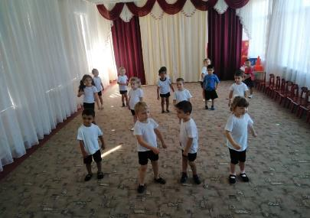

Ведущий В стране Светофории все должны знать правила дорожного движения. Сейчас я проверю ваши знания. Буду вам загадывать загадки, а вы отгадывайте.

1.Четыре колеса,

Резиновые шины,

Мотор и тормоза…

Называется………. (Машина)

2. Я хочу спросить про знак,

Нарисован он вот так:

В треугольнике ребята

Со всех ног бегут куда-то….(знак Дети)

3. Объяснить надо просто,

Будь ты млад или стар:

Проезжая часть — для транспорта,

Для пешеходов… (тротуар).

4. Если ты спешишь в пути

Через улицу пройти,

Там иди, где весь народ,

Там, где надпись… (переход).

5. Чтоб приучить пешехода к порядку,

Разлиновали асфальт, как тетрадку,

Через дорогу полоски идут

И за собой пешехода ведут….(зебра)

Ведущий: Молодцы ! Все загадки отгадали.

Вы, наверное, и бегаете так же ловко, как загадки отгадываете? Вот сейчас я это проверю. Приглашаю всех принять участие в эстафете «Пешеходный переход».

1 Эстафета «Пешеходный переход»

Команды по одному выкладывают из белых полосок «Зебру», передавая эстафету следующему.

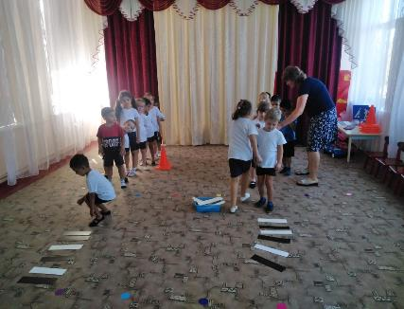

Ведущий: Что же у нас с вами получилось?

Дети: Зебра

Ведущий: Какой это пешеходный переход?

Дети: Наземный

Ведущий : А какие еще переходы бывают?

Дети: Подземный и надземный

Ведущий: Правильно! И в следующей игре у нас будут задействованы разные переходы.

2 Эстафета «Перейди дорогу»

Дети выстраиваются в две колонны. Они должны пройти полосу препятствий: ЗЕБРА – СКАМЕЙКА – ДУГИ, около которых расставлены дорожные знаки: «Пешеходный переход»(наземный), «Подземный переход», «Надземный переход». Выигрывает та команда, участники которой быстрее и безошибочно справятся с заданием

Ведущий: Я на дороге самый главный, а у меня есть мои помощники-огоньки.

Познакомьтесь с ними.

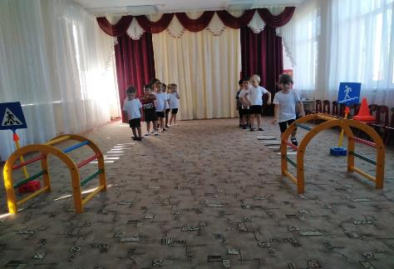

Ведущий Выходят огоньки (в руках кружки)

Красный: Если свет зажегся красный,

Значит, двигаться опасно!

Желтый: Желтый свет-предупрежденье,

Жди сигнала для движенья.

Зеленый: Свет зеленый говорит:

Пешеходам путь открыт.

Ведущий: Различать должны вы ясно свет зеленый, желтый, красный.

А вы, ребята, хорошо ориентируетесь в цветах светофора?

Дети: Да.

3 эстафета «Светофор».

В корзине мячи красного, желтого и зеленого цвета. По сигналу 3 команды несут мячи определенного цвета в обручи и возвращаются назад. В конце эстафеты из обручей по цвету получается светофор.

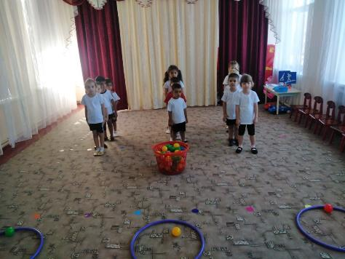

Ведущий: Молодцы, справились с заданием! А теперь игра на внимание. Посмотрим, правильно ли вы выполняете движения по сигналам светофора

4 эстафета «Ловкие водители»

Дети везут машины змейкой аккуратно между конусами, не задевая их, и возвращаются назад, передавая машину следующему.

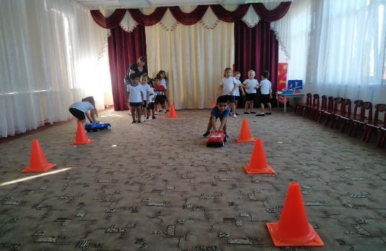

Ведущий : Сигналы светофора вы хорошо знаете. А знаете ли вы, что означают дорожные знаки? Послушаем, что нам скажут мои помощники.

Дети читают стихи, держа в руках знаки

1. «Пешеходный переход»

Здесь наземный переход,

Ходит целый день народ.

Ты, водитель, не грусти,

Пешехода пропусти!

2. «Место остановки»

В этом месте пешеход

Терпеливо транспорт ждет.

Он пешком устал шагать,

Хочет пассажиром стать.

3. «Внимание, дети»

Посреди дороги дети,

Мы всегда за них в ответе.

Чтоб не плакал их родитель,

Будь внимательней, водитель!

4. «Дикие животные»

Бродят здесь среди дороги

Лоси, волки, носороги.

Ты, водитель, не спеши,

Пусть сперва пройдут ежи!

5. «Пункт питания»

Если вам нужна еда,

То пожалуйте сюда.

Эй, шофер, внимание!

Скоро пункт питания!

6. «Гостиница или мотель»

Если долгим был твой путь,

Надо лечь и отдохнуть.

Этот знак нам говорит:

«Здесь гостиница стоит!»

Ведущий: А вот мы сейчас с вами поиграем и проверим, какие вы внимательные.

Ребята, давайте поиграем с вами в игру «Светофор».

Три цвета есть у светофора

Они понятны для шофера

(воспитатель показывает цвета светофора – кружочки)

На красный цвет – дети присели

На желтый – дети встали

На зеленый – дети побежали.

Очерёдность цветов я буду менять, будьте внимательны.

Ведущий: А знаете ли вы, как называется то место, где пассажиры садятся в общественный транспорт?

Дети: Остановка.

Ведущий: Я предлагаю вам принять участие в эстафете «Автобус»

5. Эстафета «Автобус».

Дети встают в две команды. Автобус- это сцепленные между собой обручи. Дети занимают места в обручах. По сигналу автобус с пассажирами едет до стойки и обратно.

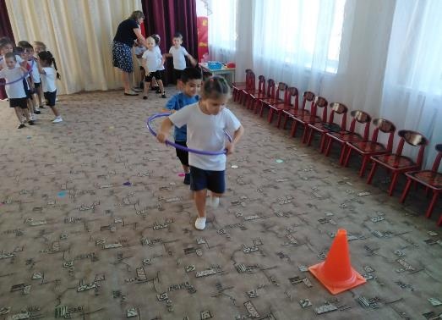

Ведущий: Молодцы, дети! Все были внимательными, правильно отвечали на вопросы, справились со всеми заданиями. Правила дорожного движения очень важны. Знать их должен каждый взрослый и каждый ребенок. И вы обязательно запомните и не нарушайте их. А за то, что вы были ловкими, смелыми, находчивыми, правильно отвечали на все вопросы, я вручаю вам медали знатоков дорожного движения, на память о вашем путешествии.

Дети садятся в машины и под музыку «Колесики» возвращаются из зала в группу.

Приложение 2

**Анкета по оценке взаимодействия родителей с педагогами**

Уважаемые родители!

В целях повышения эффективности взаимодействия педагогов дошкольного образовательного учреждения с родителями воспитанников, а также выявления существующих разногласий предлагаем ответить на следующие вопросы.

1.С какого возраста ваш ребенок посещает дошкольное образовательное учреждение?

____________________________________________________________________________.

2. Почему вы воспользовались услугами дошкольного образовательного учреждения?

* нет возможности оплачивать няню;
* некому присматривать за ребенком дома;
* считаю педагогов дошкольного образовательного учреждения более компетентными в вопросах воспитания и развития детей;
* другие причины *(укажите)* ___________________________________________________.

3. В каких условиях проходило ваше дошкольное детство?

* в дошкольном образовательном учреждении;
* под присмотром в семье.

4. Связан ли выбор дошкольного образовательного учреждения для ребенка с впечатлениями вашего детства? _________________________________________________________________

5. Удалось ли вам выстроить взаимоотношения с воспитателями группы, специалистами дошкольного образовательного учреждения?

* да;
* нет;
* частично.

6. Удовлетворены ли вы воспитанием ребенка в дошкольном образовательном учреждении?

* да;
* нет;
* частично.

7. Удовлетворены ли вы отношением ребенка с педагогами?

* да;
* нет;
* частично.

8. Удовлетворены ли вы отношением ребенка со сверстниками в группе?

* да;
* нет;
* частично.

9. Удовлетворены ли вы режимом работы дошкольного образовательного учреждения?

* да;
* нет;
* частично.

10. Не возникало ли у вас ощущения, что педагоги предвзято относятся к вашему ребенку?

* да;
* нет;
* иногда.

11. Знакомы ли вы с образовательной программой, реализуемой в дошкольном образовательном учреждении?

* да;
* нет;
* частично.

12. Сталкивались ли вы с проблемой отказа ребенка идти в детский сад? По какой причине?

__________________________________________________________________________________.

13. Испытываете ли вы трудности в воспитании?

* да;
* нет;
* иногда.

14. Как вы преодолеваете эти трудности?

* ищу ответы в специальной литературе;
* общаюсь с другими родителями на различных форумах по вопросам воспитания детей;
* обращаюсь к членам семьи старшего поколения (бабушка, дедушка);
* консультируюсь с педагогами дошкольного образовательного учреждения;
* другое (укажите) _____________________________________________________________.

15. Как часто вы обращаетесь за помощью к педагогам и специалистам дошкольного образовательного учреждения?

* да;
* нет;
* иногда.

16. Всегда ли вы получаете ту информацию, в которой нуждались?

* да;
* нет;
* иногда.

17. Испытываете ли вы неудобства в ситуации общения с педагогами или специалистами дошкольного образовательного учреждения в процессе обсуждения своих трудностей в воспитании?

* да;
* нет;
* иногда.

18. Какие трудности вы испытываете во взаимодействии с педагогами дошкольного образовательного учреждения? _______________________________________________________

19. Готовы ли вы к специальным занятиям, тренингам, посещению мероприятий в рамках деятельности семейного клуба? _______________________________________________________

20. Что может, на ваш взгляд, способствовать сотрудничеству семьи и детского сада? _____________________________________________________________________________

Спасибо за сотрудничество!

Приложение 3

**Консультация для родителей старшей группы компенсирующей направленности**

**«Семья и семейные ценности»**

Для ребёнка семья - это среда, в которой складываются условия его физического, психического, эмоционального и интеллектуального развития. Для взрослого человека семья является источником удовлетворения ряда его потребностей и малым коллективом, предъявляющим к нему разнообразные и достаточно сложные требования. На стадиях жизненного цикла человека последовательно меняются его функции и статус в семье.

Семья... На чем же должна строиться семья? Может быть, на доверии и любви? А может, на взаимоуважении и взаимопонимании? Конечно же, все это составляющие крепкого фундамента для семьи, словом семейные ценности. То есть семейные ценности - это то, что нельзя купить ни за какие деньги, получить по наследству или украсть. Семейные ценности можно обрести и пронести их через всю жизнь всем вместе. Конечно, в рамках одной статьи рассказать обо всех этапах становления семьи сложно. Поэтому поговорим о том, каким образом можно привнести семейные ценности, такие, например, как семейные традиции. О семейных традициях Действительное стремление к семейному счастью и семейному благополучию находит выражение в создании семейных традиций. Когда-то традиции были обязательной особенностью «объединенной» семьи, отражали нравственную позицию ее членов. Раннее приобщение детей к обсуждению всех вопросов семейной жизни - давняя хорошая традиция. Семейные традиции - это духовная атмосфера дома, которую составляют распорядок дня, обычаи, уклад жизни и привычки его обитателей. Так, одни семьи предпочитают рано подниматься, завтракать на скорую руку, уходить на работу и встречаться вечером без расспросов и разговоров. В других семьях приняты совместные трапезы, обсуждение планов, появляется повышенное внимание к проблемам друг друга. Крайне сложно формировать семейную традицию, если дети выросли и уже сформировали общее отношение к семье. Другое дело, молодые семьи, где родители вольны показать ребенку всю красоту мира, окутать его любовью и сформировать надежную жизненную позицию на протяжении всей жизни. Маленький ребенок воспринимает мир глазами взрослых – его родителей. Папа и мама формируют детскую картину мира с самой первой встречи со своим малышом. Сначала они выстраивают для него мир прикосновений, звуков и зрительных образов, затем – учат первым словам, затем – передают свое ко всему этому отношение. То, как ребенок впоследствии отнесется к себе, окружающим и жизни в целом – целиком и полностью зависит от родителей. Жизнь может представляться ему бесконечным праздником или увлекательным путешествием, а может видеться, как пугающая вылазка по диким местам или – как скучный, неблагодарный и тяжелый труд, ожидающий каждого сразу за школьными воротами. Начните с малого - чтение на ночь. Даже если ваш ребенок еще слишком маленький, чтобы понимать то, что вы ему говорите, только звук вашего голоса будет для малыша необыкновенно полезен. Каждая книга должна учить ребенка, воспитывать его. Если нужно, Вы можете самостоятельно сочинять вечерние сказки. Вопервых, это не займет у вас много времени (20-30 минут в день), так как сказка не должна быть длинной, чтобы ребенок не утомился. Во-вторых, вы сможете сами учить его тому, что вы считаете хорошим.

Семейные традиции и ритуалы:

• позволяют малышу ощущать стабильность жизненного уклада: "при любой погоде";

• в вашей семье состоится то, что заведено;

• дают ему чувство уверенности в окружающем мире и защищенности;

• настраивают кроху на оптимизм и позитивное восприятие жизни, когда каждый день – праздник";

• создают неповторимые детские воспоминания, о которых малыш будет когда-нибудь рассказывать своим детям;

• позволяют ощутить гордость за себя и свою семью.

• Вам вполне по силам создать несколько семейных традиций, которых, возможно, будут придерживаться дети и внуки! Не забудьте только три главных правила:

• повторяющееся событие должно быть для малыша ярким, позитивным, запоминающимся;

• традиция на то и традиция, чтобы соблюдаться всегда;

• можете задействовать запахи, звуки, зрительные образы,

– Главное, чтобы в этом традиционном действии было что-то, влияющее на чувства и восприятие ребенка. Помните, как раньше, когда не было компьютеров и планшетов вся семья собиралась у телевизора и смотрела фильм, обсуждая героев, делясь впечатлениями от увиденного. Это очень объединяет. Независимо от того, стараетесь ли вы сохранить старые домашние традиции, которые дороги вам, или – пытаетесь придумать и привить семье нечто новое, помните, что детство формирует ребенка на всю жизнь. И главное в детстве – чтобы оно у ребенка было. Старайтесь знать меру: чрезмерно строгие правила, по которым живет семья, не оставляющие детям никакой «свободы маневра», перенапрягают детскую психику. Отсутствие же устойчивого домашнего уклада и предсказуемых домашних ритуалов, успокаивающих малыша своей непременной обязательностью, - передают ребенку ощущение незащищенности дома и шаткости вселенной.

Да будет уютно и светло в Вашем доме!



**КРОССВОРД «ЭМОЦИИ ОВОЩЕЙ»**

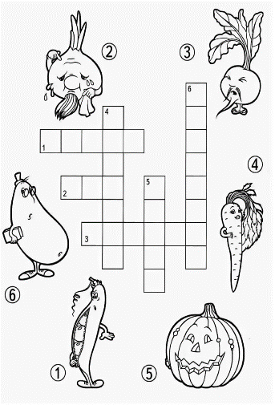

**РАСКРАСЬ**

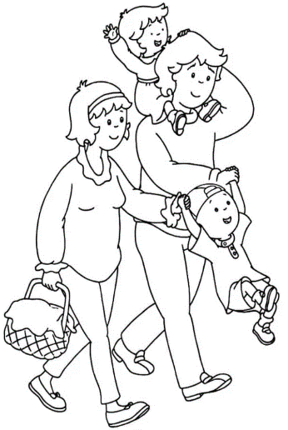

Желаем вам веселой игры!

Муниципальное бюджетное дошкольное образовательное учреждение детский сад №12

муниципального образования Усть-Лабинский район

**ИГРАЕМ ДОМА**

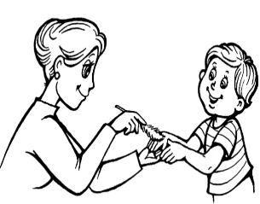

Подготовила воспитатель:

Каширина Н.И.

**РОДИТЕЛЬ И МАЛЫШ**

Участие взрослых в играх детей может быть разным. Если игрушку только что купили и малыш знает, как с ней играть, лучше предоставить ему возможность действовать самостоятельно.

Но скоро опыт истощается, игрушка становится не интересной. Подскажите ребенку  новые игровые действия с ней, поиграйте с ним, посоветуйте, какую роль можно взять на себя, играя с игрушкой. Не торопитесь выбрасывать сломанные игрушки, почините их вместе с ребенком и этот ремонт обыграйте. Сделайте своими руками игрушки.

**ЛЮБОВЬ К ИГРАМ**

* Прививайте детям любовь к игровым развлечениям – шарадам, головоломкам, ребусам, кроссвордам. Они расширяют кругозор, развивают находчивость, смекалку.
* Используйте в играх русский народный фольклор, считалки, скороговорки, загадки, пословицы. Это сокровища народной мудрости.

**НАРОДНЫЕ ИГРЫ**

Вспомните старинные игры и  забавы: такие как «Гляделки», «Замри», «Зеркало», «Чехарда», «Пятнашки», «Али-баба» и др. Поиграйте с детьми в эти игры, и Вы увидите, как рады будут дети, как у Вас исчезнет плохое настроение. Играя в эти игры, Вы и Ваши дети  получают огромный физиологический и психологический заряд энергии.

**ПОДВИЖНЫЕ И МАЛОПОДВИЖНЫЕ ИГРЫ**

1. **Игра «Холодно – горячо;** Право – лево».

Взрослый прячет условный предмет, а затем с помощью команд типа «шаг направо, два шага вперёд, три налево» ведёт ребёнка к цели, помогая ему словами «тепло», « горячо», « холодно».

**2. Игра « Летает – не летает»**

Взрослый называет предметы. Если предмет летает – ребёнок поднимает руки. Если не летает – руки у ребёнка опущены.

**3.Игра «Кто первый».**

К спинке стула привязывают две ленточки. Одну оттягивают влево, другую вправо. Взрослый и ребёнок по сигналу начинают закручивать ленты, стараясь это сделать быстрее и сесть на стул. Побеждает тот, кто быстрее закрутит ленточку и сядет на стул.

**4. Игра « Какого цвета не стало?».**

Перед ребёнком разложены цветные карандаши, его просят внимательно посмотреть на них и запомнить цвета. Затем ребёнок закрывает глаза, взрослый убрав один из предметов, просит ребёнка открыть глаза и сказать; карандаша какого цвета не стало.

**5. Поиграйте с ребенком на кухне**

**«Съедобное – несъедобное»**

Цель: развитие внимания, памяти, расширение словарного запаса.

Правила игры: взрослый называет разные предметы (н-р капуста, нож, скалка, пирог, ложка и т.п.) ребенок в свою очередь должен отвечать «съедобное» или «несъедобное». Потом можно поменяться ролями.

**ОТГАДЫВАЕМ ВКУСНЫЕ ЗАГАДКИ**

В поле родился, на воде варился, на столе растворился (*сахар*)

Дедушка смеется, на нем шубонька трясется (*кисель*)

В воде родится, а воды боится (*соль*)

Маленькое, сдобное колесо съедобное. Я одна его не съем, разделю ребятам всем (*бублик*)

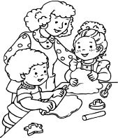

Приложение 4

**Отчет по проведению акции «Здоровый я, ты, она- здоровая страна»**

В рамках акции «Здоровый я, ты, она – здоровая страна»

В нашей группе были проведены следующие мероприятия с детьми.

- Беседы о ЗОЖ по темам «Здоровая пища», «Польза витаминов», «Правила гигиены», «Вредные привычки», «Что нужно делать, чтобы быть здоровым»;

- Игры на интерактивной доске: «Распорядок дня», «Здоровейка» (полезная и вредная пища)

- для родителей были выставлены в родительский уголок консультации «Здоровый образ жизни ребенка», «Дети и телевизор», «Закаляйтесь дома», «Уход за зубами».

- Фотосессия «Прогулки с мамой, папой»

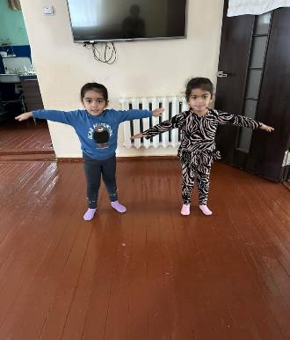- Утренняя гимнастика с родителями дома.



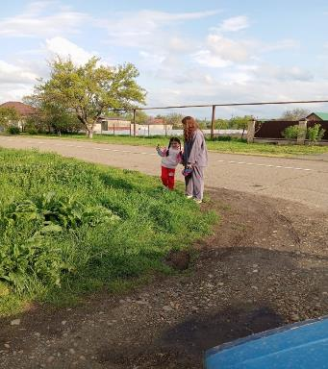

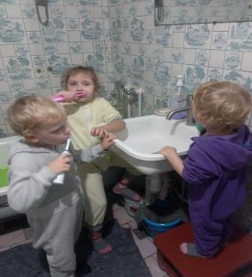

Приложение 5

**Читательский марафон «Читаем дома с мамой»**

В нашей группе был организован читательский марафон «Читаем дома с мамой». Родителям были предложены разные произведения, при чтении которых у детей формируются представления об окружающем мире, людях разных профессий, животных. В группе дети делились своими впечатлениями о прочитанных произведениях. Дети вместе с родителями узнали множество новых и интересных фактов о любимых сказочных персонажах. Было замечательно видеть, как наши маленькие читатели впитывали окрыляющий мир литературы и радовались каждому новому знанию. Родителям также удалось погрузиться в атмосферу детства, вспомнить любимые сказки и передать свою любовь к чтению своим детям. Надеемся, что данный марафон станет началом большой любви к книгам и чтению, и что каждый ребенок найдет в мире слов своего героя и свою любимую книгу.

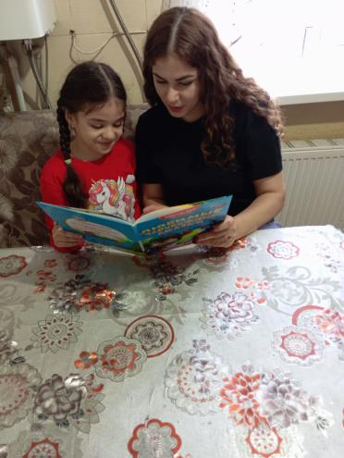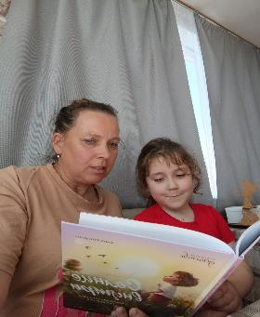

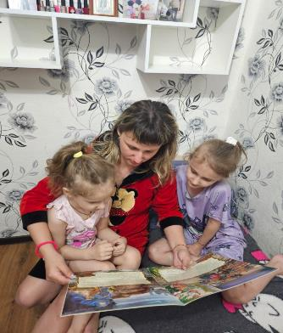

Приложение 6

**Акция «Посылка солдату»**

В нашем детском саду уже традиционно проходят акции "Посылка солдату", направленная на сбор гуманитарной помощи для участников специальной военной операции. Главная цель мероприятия — выразить поддержку российским военнослужащим и продемонстрировать единство граждан. В данной акции принимают активное участие дети, родители, сотрудники. Основная цель Акции - поднятие духа и эмоциональная поддержка солдат, которые несут свою службу на территории проведения специальной военной операции, а также подготовка и отправка посылок с подарками, рисунками и письмами со словами поддержки.

Конфеты, сгущенка, печенье, вафли, чай, кофе и многое другое – несли ребята, с мыслью о том, как же все-таки приятно будет парням, которые несут службу в рядах вооруженных сил Российской Федерации, пить чай со сладостями и вспоминать о родине и о ее заботливых жителях. Каждый ребенок хотел участвовать в сборке посылки. Ребята положили в посылку письма и открытки, в которых выразили свою благодарность за службу, за защиту нашей Родины, за мир и покой в нашей стране. Пожелали отличной службы, крепкого здоровья, и верных друзей.

Казалось бы, что такого — собрали посылочку солдату, а представьте, какую гордость испытывают дети от совершённого ими доброго дела, и как приятно солдату, который находится так далеко от дома, получив посылку от детей, вспомнить своё детство и знать, что его помнят и ждут на Родине.

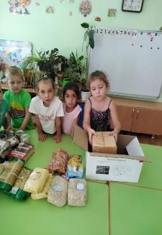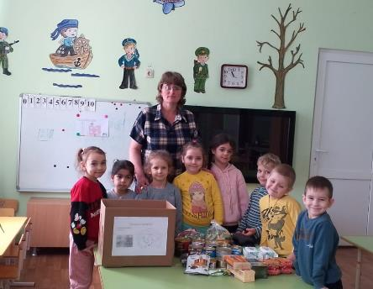

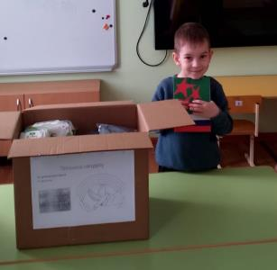

Приложение 7

**Акция добрых дел «Помогаем маме по дому»**

В рамках мероприятий ко дню Матери, старшая группа компенсирующей направленности приняла участие в фотосессии "Помогаем маме по дому". Предметом акции являлись фотографии, подготовленные родителями наших детей, где дети помогают им по хозяйству. Были представлены интересные сюжеты маленьких помощников: они моют посуду, управляются с пылесосом, шваброй, готовят тесто и готовят из него разные вкусности и многое другое. Родители, с гордостью глядя на фото, могут сказать: «Какие у меня помощники растут!!!» Участие в совместном труде с родителями позволили ребенку реально ощутить свою причастность к заботам семьи, почувствовать себя членом семейного коллектива, Формируются у детей чувства уважения и любви к маме, сопереживания и желания ей помочь, как основы становления нравственного воспитания. Способствуют укреплению детско-родительских отношений; воспитывают доброе, заботливое отношение к маме.

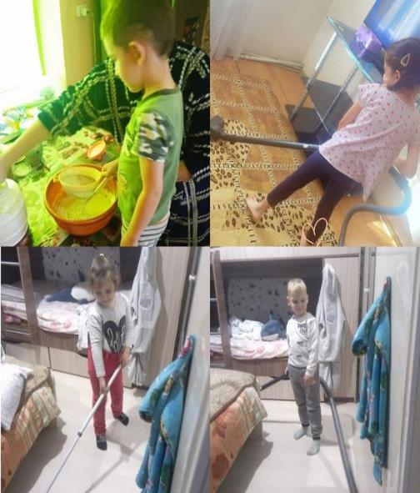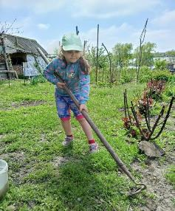

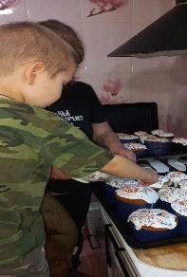

Приложение 8

**Игра-викторина «Путешествие с Эколятами»**

**Задачи:** учить правилам поведения на природе; закреплять знания детей о живом мире; развивать познавательный интерес к миру природы; развивать логическое мышление, память, воображение; формировать умение отгадывать загадки; обогащать словарный запас.

Ход занятия

I. Создание проблемной ситуации

Воспитатель: ребята, вам знакомы эти герои? (Дети рассматривают «героев», делают предположения о том, кто это). Ребята, хотите познакомиться с этими сказочными героями?

Воспитатель: герои, которых вы видите на экране – это Эколята.

Эколята – это малыши – жёлуди и их подружка Ёлочка. Они родились в лесу,

знают про него всё или почти всё. У них много друзей, приятелей и просто

знакомых. Конечно, как и все дети, они иногда любят пошалить. Они берегут

и охраняют лес, заботятся о его обитателях. Итак, давайте знакомиться.

Умница – в розовой шапочке, с двумя забавными косичками. Она носит зеленую юбочку, зеленый воротничок, желтые перчатки, темно-розовые

башмачки. Умница много знает и рассказывает своим друзьям интересные истории, потому что любит читать. Нет-нет, только не надо думать, что она всегда поступает правильно и знает ответы на все вопросы. Просто из всех малышей она самая старшая. Воспитатель: Знакомьтесь, это братишка Умницы – желудь Шалун. Он любит веселые игры, которых знает великое множество. Шалун все время стремится узнать что-то новое и неизвестное, его жёлтая шапочка с торчащим дубовым листочком постоянно мелькает то тут, то там. К своей яркой шапочке

Шалун подобрал синие башмачки, перчатки и шарфик. Сейчас я предлагаю провести викторину. А наши гости посмотрят, какие вы у нас умненькие!

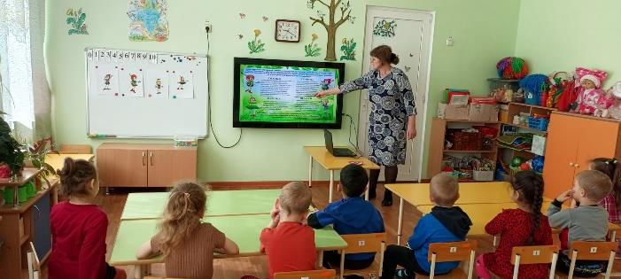

Конкурс Разминка «Вопрос – ответ»

1. На каком дереве растут желуди?

2. Ворона, воробей, ласточка- кто это?

3. Как назвать детеныша коровы?

4. Сколько ног у жука?

5. У какой птицы красная грудка?

6. Кабан дикое или домашнее животное?

7. Когда земляника поспевает?

8. Какую птицу называют «лесным доктором»?

Воспитатель: молодцы, ребята, отлично справились с заданием. Продолжим?

Воспитатель: Тихоня – младший брат-желудь, он носит оранжевую шапочку, темно-розовые ботинки, зеленые перчатки и такого же цвета

воротничок из дубовых листьев. Он и вправду довольно тихий, и скромный, даже скорее стеснительный. Но это нисколько не мешает ему всячески поддерживать старшего брата Шалуна не только во всех его проказах, но и полезных делах.

А это Ёлочка, лучшая подруга малышей-желудей. Она – веселая и общительная. Ёлочка носит бордовую шапочку и такие же башмачки, желтые

перчатки и маленькую брошку-шишечку на платье. Она часто заходит к малышам в гости, чтобы поиграть, поговорить о том, о сём.

Воспитатель: представьте себе, что мы с вами оказались в сказочно

красивом лесу. Сегодня мы с вами отправимся в лес. Весенней порою он полон чудес. Посмотрим, что весна меняет в лесу. И как там живется лесному зверью.

Воспитатель: вот мы и оказались в сказочном лесу. Что видится и слышится нам здесь? (Ответы детей). И в лесу, заметьте, дети, живут и звери, и птицы.

Конкурс «Выбери правильный ответ»

Я вам буду по очереди задавать вопросы, а вы выбирайте правильный ответ глядя на картинки

1Какое животное меняет цвет 2 раза в год? (волк, заяц, лиса)

2. Какая птица охотится по ночам? (дятел, кукушка, сова)

3. Кого называют доктором леса? (олень, лиса, дятел)

4. Где живет заяц? (в дупле, в берлоге, норе, под елкой)

5. Какая из этих птиц является перелетной? (Синица, воробей, ласточка)

6. Узнай растение? (дети должны назвать растения изображенные на картинках)

7. Какое дерево называют хвойным? (береза, осина, ель)

8 Какой из этих грибов ядовитый? (подберезовик, подосиновик, мухомор)

9 Как называется книга, в которую заносят редких исчезающих животных и растения?(зеленя, красная, голубая)

10. Как называют человека, который охраняет лес? (охраник, лесник, лесовичок)

11. Меня пьют, меня льют, всем я нужна. Кто я такая? ( вода)

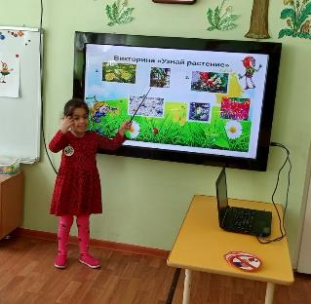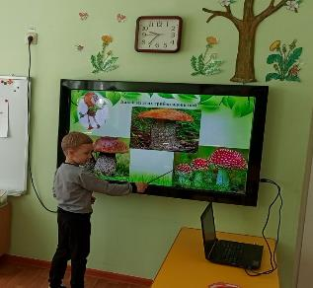

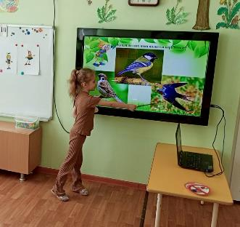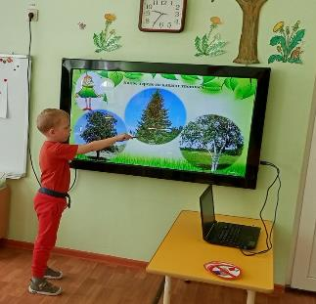

Воспитатель приглашает детей на разминку. Встаньте в круг, сейчас мы

вместе будем выполнять движения под текст стихотворения.

Птичка польку танцевала

На полянке в ранний час.

(слегка приседают, поворачиваясь то вправо, то

влево)

Два жука на барабане, (имитируют удары по барабану)

Дует жаба в контрабас. (надувают щеки, показывают, как дует жаба)

Хвост налево, клюв направо («Каблучок» поочередно правой и левой ногой)

Это полька Карабас.

Клюв налево, хвост направо (наклоняются, поворачиваются направо)

Это полька Барабас.

(наклоняются, поворачиваются налево, хлопают в

ладоши)

Птичка польку танцевала

(ногами делают «пружинку», руками –

«фонарики»)

Потому что весела.

Хвост налево, клюв направо –

Вот так полечка была.

Клюв налево, хвост направо –

Вот так полечка была.

Воспитатель: отдохнули? Итак, мы продолжаем. Ребята, Эколята очень любят и берегут природу и хотят, чтобы все вокруг вели себя так же, поэтому давайте повторим правила поведения на природе. Я буду вам говорить, как дети себя ведут в лесу, а вы, если правильно, будете громко хлопать в ладоши, если неправильно, то топать ногами. Воспитатель зачитывает правила.

Конкурс «Хлопни – топни»

1. На полянке посидели,

Все попили и поели,

А потом пошли домой –

Мусор унесли с собой! Правильно?

2. Можно по лесу гулять

Ветки с дерева ломать?

3. Девочки цветочки рвали

И в веночки заплетали.

А полянка вся пуста –

Не осталось ни цветка! Правильно?

4. Можно уходя домой,

Уносить ежа с собой?

Не бери ежа с собой,

Отпусти ежа домой.

Ежик даже глупый самый

Хочет жить с ежихой мамой.

5. Дети по лесу гуляли,

Не шумели, не кричали,

Ягоды собрали,

Кустик не сломали! Правильно?

Воспитатель: Ребята, Эколята, предлагают вам рассказать правила поведения в лесу по запрещающим знакам.

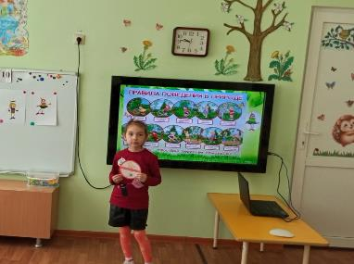

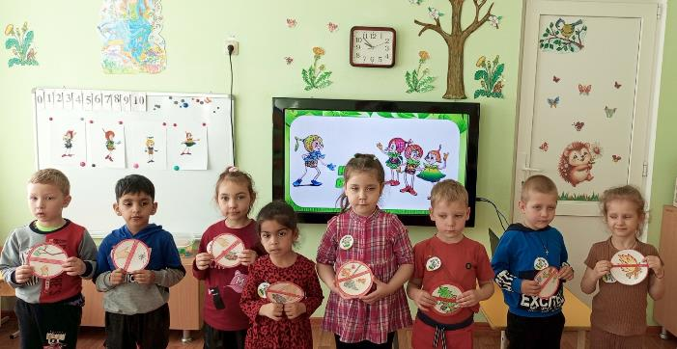

Воспитатель: вы большие молодцы, вы показали, что хорошо знаете живую природу, знаете правила поведения, которые помогают о ней заботиться. За это вы получаете отличительные значки «Эколят».

Поздравляем вас ребята, вы приняты в многочисленные ряды Эколят.

До свидания, ребята. До новых встреч!

Приложение 9

**Мастер-класс для родителей**

**«Удивительное рисование» (нетрадиционная техника рисования)**

**Цель:** Создать условия для овладения нетрадиционными техниками рисования родителями с последующим применением совместной деятельности с детьми.

**Задачи:**

1. Повышать педагогическую компетентность родителей в художественно-творческом развитии детей.

2. Формировать у родителей умение организовывать совместную творческую деятельность с детьми через использования нетрадиционных техник рисования.

3. Апробировать новые нетрадиционные техники работы с семьей, как фактор позитивного эмоционального развития детей. Способствовать установлению партнерских отношений между родителями и педагогами.

**Форма организации мероприятия:** Мастер-класс.

**Участники:** Родители и педагоги.

Ход мероприятия:

Добрый вечер, уважаемые родители!

Мы очень рады видеть вас! Сегодня мы поговорим о значении рисования для развития детей и познакомимся с несколькими нетрадиционными техниками рисования.

Изобразительная деятельность является едва ли не самым интересным видом деятельности дошкольников. Она позволяет ребенку отразить в изобразительных образах свои впечатления об окружающем, выразить свое отношение к ним. Вместе с тем изобразительная деятельность имеет неоценимое значение для всестороннего эстетического, нравственного, трудового и умственного развития детей.

Рисование имеет огромное значение в формировании личности ребенка. От рисования ребенок получает лишь пользу. Очень важна связь рисования с мышлением ребенка. Рисование развивает интеллектуальные способности детей: память, внимание, мелкую моторику, учит детей думать и анализировать, помогает закрепить знания о цвете и форме, соизмерять и сравнивать, сочинять и воображать.

-Кто дома рисует вместе с детьми?

-Как обычно вы это делаете?

Многие родители чаще дома детям дают для рисования карандаши и фломастеры, а не гуашь и краски. Это связано с тем, что после рисования, дети оставляют перепачканными столы и одежду. Но детям в этом возрасте необходимо рисовать красками. И совсем не страшно, если ваш маленький художник перепачкается, главное – чтобы он получил удовольствие от общения с красками и радовался результатам своего труда. Сегодня мы с вами познакомимся с некоторыми техниками нетрадиционного рисования.

**Печатание**

Можно использовать: поролон, смятую бумагу, пенопласт, листья, ватные палочки и многое другое.

Понадобится: предмет, оставляющий нужный отпечаток, мисочка, гуашь, штемпельная подушечка из тонкого поролона, белая бумага.

Методика рисования: рисунок получается в результате того, что нужно прижать предмет пропитанный краской и оставить отпечаток на белой бумаге. Чтобы изменить цвет, следует вытереть штамп или предмет, поменять мисочку с краской.

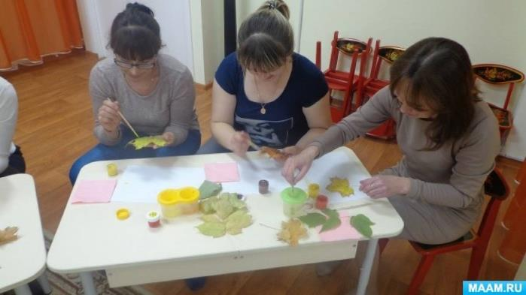

Кляксография

Понадобится: жидкая краска (акварель или гуашь, кисточка, белая бумага,  
 трубочка для коктейля). Методика рисования: нужно набрать краску на кисточку, с некоторой высоты, капаем на середину листа, потом бумагу наклоняем в разные сторону или дуем с помощью трубочки на полученную каплю. Фантазия потом подскажет, на кого стала похожа полученная клякса. Эту кляксу можно дорисовать, придумать на что она похожа.

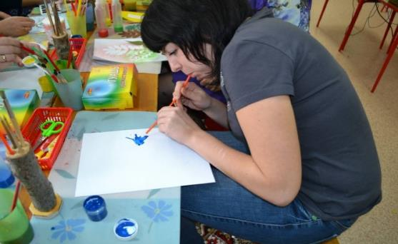

**Рисование пальчиками.**

Знакомство с техникой «пальцеграфия» начинается после освоения азов рисования ладошками: она сложнее и требует более целенаправленных движений. В отличие от кисти, гладкая поверхность пальца не удерживает количество краски, достаточное для проведения длинной линии, поэтому для создания картин лучше «примакивать», «растирать» или «печатать» красками по бумаге. Для печатания руками краску нужно развести до консистенции жидкой сметаны и налить тонким слоем на плоскую тарелку.

Способ получения изображения: нужно опустить в гуашь пальчик и нанести точки, пятнышки на бумагу. На каждый пальчик набирается краска разного цвета. После работы пальчики вытираем салфеткой, затем гуашь легко смывается.

**Итог**

Использование нетрадиционных методов рисования может привить детям желание рисовать, расширить возможности в овладении различными материалами и работы с ними. Занятия по рисованию с использованием нетрадиционных техник не утомляет дошкольников, у них сохраняется высокая активность, работоспособность на протяжении всего времени, отведенного для выполнения задания.

Приложение 10

**Отчет**

**о современных формах сотрудничества с семьями воспитанников.**

Основные направления работы с родителями: поиск эффективных форм привлечения родителей к деятельности дошкольного учреждения МБДОУ №12.

Задачи: Изучение семей детей.

• Изучение семейного опыта в воспитании и обучении детей.

• Привлечение родителей к активному участию в деятельности МБДОУ № 12 через организации интересных форм работы.

• Реализация единого подхода к воспитанию и обучению детей в семье и детском саду на основе ФГОС ДО.

Родители очень нуждаются в помощи и поддержке, в воспитании собственных детей. Как педагоги, так и родители хотят видеть своих детей здоровыми и счастливыми. Наши родители готовы поддержать начинания педагогов, направленные на удовлетворение и развитие интересов, потребностей детей. Преобладающая часть родителей нередко испытывают трудности в установлении контактов с детьми. Поэтому, сотрудничая с родителями, мы стремимся к позиции поддержки, учитываем эмоционально-личностные особенности как ребенка, так и его близких, придумывая способы вовлечения родителей в воспитательный процесс, предоставляя им право свободно, по своему усмотрению, знакомиться с жизнью ребенка в разных видах деятельности: в игре, труде, во время еды, на прогулке и т.д. Моей главной целью в работе с родителями стало: вовлечение родителей в образовательное единое пространство «Детский сад-семья». Для того чтобы спланировать работу с родителями, надо хорошо знать родителей своих воспитанников, их социальный состав, настрой и ожидания от проживания ребенка в детском саду. Проведение анкетирования, бесед помогает мне выстроить работу с родителями, сделать ее эффективной, продумать действенные формы взаимодействия с семьей. В своей педагогической практике работу с родителями, их педагогическое просвещение в вопросах воспитания и развития детей дошкольного возраста осуществляю в определенной системе, что отображаю в годовом плане работы с семьёй. Такую работу я начинаю проводить сразу в начале учебного года. Работаю с родителями по определенной системе, которая уже сложилась в нашем дошкольном учреждении и включает в себя:

Формы работы с родителями:

- родительские собрания; круглые столы.

-консультации; памятки, буклеты.

- работа с родительским комитетом;

- беседы с детьми и родителями;

-родительский уголок.

-анкетирование, опросы, тестирование.

-открытые занятия.

- Семинары – практикумы

- Проектная деятельность

- Сайт ДОО

- Группы в Контакте, которые создают либо педагоги, либо родители

Форма работы через родительские уголки является традиционной, в нём помещается практический материал, дающий возможность понять, чем занимается ребенок в детском саду, конкретные игры, в которые можно поиграть, советы, задания.

Проводятся фотовыставки: «Помоги маме по дому», «Здоровый я, ты, она- здоровая страна» «Мой дедушка солдат». Тематические выставки поделок: «Золотая осень», «Зимняя сказка», «Поможем птицам зимой»(изготовление кормушек для птиц), «Пасхальное чудо».

Выставки рисунков: «Наши любимые овощи и фрукты», «Зимушка-Зима» и др.

Активность родителей в создании фотогазет, выставок говорит о том, что эти формы работы являются востребованными. Наглядно – информационное направление дает возможность донести до родителей любую информацию в доступной форме, напомнить тактично о родительских обязанностях и ответственности.

• «День открытых дверей». В этот день родители имеют возможность посещать занятия и другие мероприятия с участием детей, заполняют анкеты по результатам посещений. Пишут отзывы, пожелания педагогам. Возможность увидеть своего ребенка в условиях, отличных от домашних, способствует пересмотру родителями своих методов и приемов воспитания. «Погружение» в жизнь дошкольного учреждения способно в большей степени продемонстрировать родителям особенности воспитания и обучения детей в детском саду. Длительное наблюдение ребенка в новой обстановке позволяет родителям иначе взглянуть на него и на воспитание в домашних условиях. Эта форма работы им особенно нравится, так как позволяет увидеть реальные достижения каждого ребенка. С целью привлечения родителей к активному участию в деятельности организуются совместные физкультурные и музыкальные праздники: «Вместе с папой, вместе с мамой, поиграть хочу», «Паровоз-здоровья», «Самые любимые», «По дорогам русских сказок» и т.д. Дружеские встречи между родителями разных возрастных групп, между родителями и педагогами детского сада. Досуговое направление в работе с родителями оказалось самым привлекательным, востребованным, полезным в МБДОУ №12, по опыту семейного воспитания. Проводимая работа позволяет повысить психолого-педагогическую компетентность родителей в вопросах детско-родительских отношений.